Открытый урок
по физике для 7 класса
по теме «Атмосферное давление»

Учитель: Байрамова Умайганат Абумовна

Экибулакская ООШ.

2012- 2013уч./год

Давление твердых тел жидкостей и газов

Тема: Вес воздуха. Атмосферное давление.

На данном уроке решаются задачи не только усвоения материала (формирование понятия атмосферного давления, устройство и действие различных приборов), но и мотивация на познавательную деятельность. Планирование урока построено с учетом технологий.

Индукция – учитель просит составить предложение, чтобы приступить к изучению материала.

Самоконструирование - создание гипотезы.

Разрыв- учитель подводит учащихся к выводу, что житейского знания недостаточно. Дается пояснение, что для усвоения темы используются приборы.

Социоконструкция - работа с раздаточным материалом и лабораторным оборудованием. Работа в парах и четверках. Учащиеся заполняют таблицы.

Социализация – от каждой группы выступает представитель. Результаты фиксируются на доске.

Реконструкция – фронтальное обсуждение возникающей проблемы.

Рефлексия – самоанализ работы каждой группы.

Цели урока:
Обучающие – обеспечить знания учащихся об атмосферном давлении, дать качественную формулировку это понятия;
Выяснить условия его существования, познакомить учащихся с различными способами доказательства атмосферного давления;

Развивающие – создать условия для развития коммуникативных (взаимодействие с людьми) и мыслительных (умение анализировать, обобщать, делать выводы) качеств учащихся.

Оборудование к уроку: шар Паскаля, весы, разновесы, на каждый стол (медицинская банка, шприц, пипетка)

I Предлагается учащимся составить предложение, поясняющее понятие атмосфера по 3м позициям: свойства воздуха, объема и веса.

Прозрачный Невидимый
Давит Легкий
Плотный Сжимаемый
Густой Текучий
Весит Воздух
Ответ: Воздух прозрачный, невидимый, легкий.
Технология – индукция. Обмен мнениями в группах.

II Доказательство того, что воздух имеет вес проводится при помощи эксперимента – взвешивания шара Паскаля на весах, одновременно учащиеся вспоминают букву, которой определяется вес и формулу.

III Предлагается составить слово, которое отражает внешнюю оболочку Земли.

Шар Оболочка
Земля Толщина
Сфера Прозрачный
Давит Воздушный
Весит Атмос

Ответ: Атмосфера.
Технология – разрыв. Учитель подводит детей к выводу, что житейских знаний о действии атмосферы не достаточно.

IV Состав атмосферы опирается на знания учащихся из географии.

V Действия атмосферы.

Вводится понятие:
Вниз

Вверх

Во всех направлениях

Какое обозначение использовать для определения давления в указанных точках?
Каким законом это объяснить?
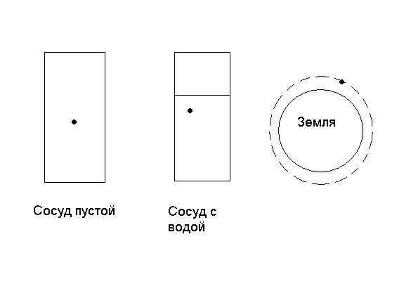
Рефлексия – итог 1го этапа урока.

Атмосфера является не только воздушной оболочкой, но также оказывает давление на любое тело, находящееся на поверхности Земли.

Предлагается лабораторная работа, чтобы на опыте получить доказательства.

Каждый ученик заполняет таблицу.

№ | Опыт | Что наблюдаем | Что это доказывает
1 | Пипетка | Набор жидкости | …..
2 | Шприц | Подъем жидкости
3 | Полая внутри трубка | Удержание

VI Технология – самоконструкция.

Оформление каждым учеником письменного отчета, работа в парах и четверках.

Предлагаемые дополнительные вопросы:
- Атмосфера влияет …..
- Атмосфера – это …..
- Атмосферу можно обнаружить …..
- Атмосферное давление можно измерить …..
- Поднимется ли вода за поршнем, если сделать отверстие в цилиндре до поршня и после него?
- Цилиндр заполнен частично ртутью. Будет ли двигаться капля ртути, если цилиндр перевести из горизонтального положения в вертикальное?

VII Технология – социализация. От каждой группы выступает представитель. Учитель фиксирует на доске выводы учащихся. Задается домашнее задание.

